Resolución del Pleno del Instituto de Transparencia, Acceso a la Información Pública y Protección de Datos Personales del Estado de México y Municipios, con domicilio en Metepec, Estado de México, a **seis de marzo de dos mil veinticuatro**.

**Visto** el expediente formado con motivo del recurso de revisión **04724/INFOEM/IP/RR/2023**, interpuesto por **XXXXXXX XXXXXXXX XXXX XXXXX .**, en lo sucesivo **la** **parte** **Recurrente,** en contra de la respuesta a su solicitud por parte del **Instituto Estatal de Energía y Cambio Climático,** en lo sucesivo el **Sujeto Obligado,** se procede a dictar la presente resolución con base en los siguientes:

**I. A N T E C E D E N T E S**

**1. Solicitud de acceso a la información.** El **tres de agosto del dos mil veintitrés,** **la parte Recurrente** presentó, a través del Sistema de Acceso a la Información Mexiquense, en lo subsecuente el **SAIMEX,** ante el **Sujeto Obligado**, la solicitud de acceso a la información pública, a la que se le asignó el número **00028/IEECC/IP/2023,** mediante la cual requirió la información siguiente:

*“Solicito se indiquen* ***las emisiones de gases de efecto invernadero totales anuales de todas las fuentes emisoras de competencia estatal y municipal reguladas por la Ley de Cambio Climático del Estado de México****, durante el periodo comprendido entre el año 2013 y lo que va del año 2023, a la fecha de esta solicitud. Lo anterior solicito se desglose por: (1) Año (2) Municipio (3) Sector (Energía, Procesos industriales, agricultura, uso de suelo, USCUSS, Desechos, etc) (4) Subsector o actividad (5) Insumos de actividad (6) Tipo de gas emitido (CO2, N2O, CH4, CO, COVNM, NOx, C2F6, SO2, CF4, O3, HFC, PFC, etc.) (4) Emisiones anuales totales. No omito mencionar que la informe existe y está en posesión de este sujeto obligado, conforme la Ley de Cambio Climático del Estado de México y su Reglamento.” (Sic)*

**Modalidad de Entrega:** A través de **SAIMEX**.

**2. Respuesta.** El **diez de agosto de dos mil veintitrés**, el **Sujeto Obligado** remitió su respuesta para atender la solicitud de acceso a la información a través de SAIMEX, sustancialmente en los términos siguientes:

*“Respuesta a solicitud adjunta*

*ATENTAMENTE*

*L.C.A. Ariadna Velázquez Ayala” (Sic)*

**Archivos adjuntos:**

***“Respuesta solicitud 00028-2023.pdf”:*** Documento de una foja, mediante el cual la Titular de la Unidad de Transparencia señala que la información con la que cuenta el sujeto obligado se puede consultar en el siguiente enlace: <https://ieecc.edomex.gob.mx/inventario-emisiones-edomex>

**3. Interposición del recurso de revisión.** Inconforme con los términos de la respuesta emitida por parte del **Sujeto Obligado**, el **veintitrés de agosto de dos mil veintitrés,** **la parte Recurrente** interpuso el recurso de revisión a través de **SAIMEX,** en donde se manifestó de la siguiente manera:

**a) Acto impugnado:**

*“El sujeto obligado no entregó lo solicitado y,* ***en cambio, indicó una liga donde se encuentras los inventarios de gases de efecto invernadero, lo cual no corresponde a lo solicitado****.” (Sic)*

**b) Razones o motivos de inconformidad**:

*“****Los inventarios a los que remite el sujeto obligado no contienen la información solicitada, por lo que lo entregado no corresponde con lo solicitado****. Por otro lado, el sujeto obligado, falsamente, indica que lo inventarios es la única información con la que cuentan. Esto es falso, ya que* ***para elaborar dichos documentos el sujeto obligado necesariamente debe tener en sus archivos información sobre las emisiones de fuentes emisoras de competencia estatal y municipal, que es lo que solicité****.” (Sic)*

**4. Turno.** De conformidad con el artículo 185 fracción I de la Ley de Transparencia y Acceso a la Información Pública del Estado de México y Municipios vigente, el presente recurso de revisión se turnó por el sistema electrónico del Instituto de Transparencia, Acceso a la Información Pública y Protección de Datos Personales del Estado de México y Municipios, a la **Comisionada** **Guadalupe Ramírez Peña,** a efecto de que analizara sobre su admisión o su desechamiento.

**5. Admisión del Recurso de Revisión.** El **veintiocho de agosto de dos mil veintitrés,** este Instituto de Transparencia, Acceso a la Información Pública y Protección de Datos Personales del Estado de México y Municipios, admitió a trámite el recurso de revisión que ahora se resuelve, dando un plazo máximo de siete días hábiles para que las partes manifestaran lo que a su derecho resultara conveniente, ofrecieran pruebas, formularan alegatos y el **Sujeto Obligado** presentara su informe justificado.

**6. Manifestaciones**. Durante este plazo, se tiene constancia que las partes fueron omisas en pronunciarse dentro del plazo establecido por la normatividad, por lo que se tiene por precluido su derecho para tal efecto.



**7.** **Ampliación del término para resolver**. El **veintiocho de febrero del año dos mil veinticuatro**, con fundamento en el artículo 181, párrafo tercero de la Ley de Transparencia y Acceso a la Información Pública del Estado de México y Municipios, se acordó la ampliación del plazo para su resolución.

Este organismo garante no pasa por alto justificar, que el plazo para emitir la resolución en el presente asunto encuentra justificación en el alto número de recursos de revisión recibidos, circunstancia atípica que ha rebasado las capacidades técnicas y humanas del personal encargado de la proyección de las resoluciones a dichos medios de impugnación.

Por ello, es menester precisar que, si bien se ha excedido el plazo para resolver el presente medio de impugnación, de conformidad con la ley de la materia, el plazo para emitir la resolución se encuentra justificado en los elementos para medir la razonabilidad de asuntos conforme a los parámetros establecidos por diversos órganos jurisdiccionales federales, aplicables también en procedimientos análogos, como el que nos ocupa.

Así, en términos de lo que establecen los artículos 8.1 y 25 de la Convención Americana sobre Derechos Humanos, los recursos deben ser sencillos y resolverse en el menor tiempo posible, tomando en consideración la dilación total del procedimiento; esto es, en un plazo razonable.

En ese sentido, el legislador fijó los términos procesales en las leyes, de manera general, sin que pudiera prever la variada gama de casos que son resueltos por los órganos jurisdiccionales o cuasi jurisdiccionales, tanto por la complejidad de los hechos, como por el número de casos que conocen.

Por ello, excepcionalmente, si un asunto es resuelto con posterioridad a los plazos señalados por la norma debe analizarse la razonabilidad del tiempo necesario para su resolución, atentos a los siguientes criterios:

1. **Complejidad del Asunto:** La complejidad de la prueba, la pluralidad de sujetos procesales, el tiempo transcurrido, las características y contexto del recurso.
2. **Actividad Procesal del interesado.** Acciones u omisiones del interesado.
3. **Conducta de la Autoridad:** Las Acciones u omisiones realizadas en el procedimiento. Así como si la autoridad actuó con la debida diligencia.

**d) La afectación generada en la situación jurídica de la persona involucrada en el proceso**: Violación a sus derechos humanos.

De modo que, cuando se trate de un asunto excepcional, por alguna o todas las características mencionadas; o bien, cuando el ingreso de asuntos al órgano jurisdiccional o cuasi jurisdiccional respectivo supere notoriamente al que podría considerarse normal, debe concluirse que es una excluyente de responsabilidad en relación con la actuación del funcionario, como ha acontecido en el caso que nos ocupa.

Argumento que encuentra sustento en la jurisprudencia P./J. 32/92 emitida por el Pleno de la Suprema Corte de Justicia de la Nación de rubro *“TÉRMINOS PROCESALES. PARA DETERMINAR SI UN FUNCIONARIO JUDICIAL ACTUÓ INDEBIDAMENTE POR NO RESPETARLOS SE DEBE ATENDER AL PRESUPUESTO QUE CONSIDERÓ EL LEGISLADOR AL FIJARLOS Y LAS CARACTERÍSTICAS DEL CASO.”*, visible en la Gaceta del Seminario Judicial de la Federación con el registro digital 205635.

Razones por las cuales cabe concluir que, la resolución al recurso de revisión se solventa hasta esta fecha, debido a que existe una excesiva carga de trabajo en desproporción a la capacidad de los recursos materiales y humanos con que cuenta este Instituto para atender la enorme demanda de usuarios que acuden para que se les garantice su Derecho de acceso a la información Pública y Protección de Datos Personales, aunado a la complejidad de los hechos a los que se refieren, así como al volumen del expediente, la extensión de los escritos y pruebas aportadas y desahogadas por las partes; lo que impide la tramitación de los recursos dentro de los términos legales previamente establecidos por la Ley, por tratarse de causas de fuerza mayor.

Al respecto, también son de considerar los criterios sostenidos por el Cuarto Tribunal Colegiado en Materia Administrativa del Primer Circuito, cuyos rubros y datos de identificación son los siguientes:

*“PLAZO RAZONABLE PARA RESOLVER. DIMENSIÓN Y EFECTOS DE ESTE CONCEPTO CUANDO SE ADUCE EXCESIVA CARGA DE TRABAJO.”* consultable en el Seminario Judicial de la Federación y su gaceta, con el registro digital 2002351.

*“PLAZO RAZONABLE PARA RESOLVER. CONCEPTO Y ELEMENTOS QUE LO INTEGRAN A LA LUZ DEL DERECHO INTERNACIONAL DE LOS DERECHOS HUMANOS.”*, visible en el Seminario Judicial de la Federación y su gaceta, con el registro digital 2002350.

Por ello, este organismo garante comprometido con la tutela de los derechos humanos confiados, señala que este exceso de plazo legal para resolver el presente asunto, resulta de carácter excepcional.

**8. Cierre de instrucción.** Una vez transcurrido el periodo otorgado a las partes para realizar sus manifestaciones y no habiendo documentos que integrar al expediente, el **veintiocho de febrero de dos mil veinticuatro**, la Comisionada Ponente determinó el cierre de instrucción en términos de la fracción VI del artículo 185 de la Ley de Transparencia y Acceso a la Información Pública del Estado de México y Municipios.

En razón de que fue debidamente sustanciado el expediente electrónico y no existe diligencia pendiente de desahogo, se emite la Resolución que conforme a Derecho proceda, de acuerdo con los siguientes:

**II. C O N S I D E R A N D O S**

**Primero. Competencia.** El Instituto de Transparencia, Acceso a la Información Pública y Protección de Datos Personales del Estado de México y Municipios, es competente para conocer y resolver el presente recurso de revisión interpuesto por **la parte Recurrente**, conforme a lo dispuesto en los artículos 6, apartado A de la Constitución Política de los Estados Unidos Mexicanos; 5 párrafos trigésimo segundo, trigésimo tercero y trigésimo cuarto fracciones IV y V de la Constitución Política del Estado Libre y Soberano de México; 2, fracción II; 29, 36 fracciones I y II; 176, 178, 181, 185, fracción I, 186 y 188 de la Ley Transparencia y Acceso a la Información Pública del Estado de México y Municipios; 9, fracciones I y XXIII y 11 del Reglamento Interior del Instituto de Transparencia, Acceso a la Información Pública y Protección de Datos Personales del Estado de México y Municipios.

**Segundo. Oportunidad y Procedibilidad del Recurso de Revisión.** Previo al estudio del fondo del asunto, se procede a analizar los requisitos de oportunidad y procedibilidad que debe reunir el recurso de revisión interpuesto, previstos en los artículos 178 y 180 de la Ley de Transparencia y Acceso a la Información Pública del Estado de México y Municipios.

El recurso de revisión fue interpuesto dentro del plazo de quince días hábiles, previsto en el artículo 178 de la Ley de Transparencia, toda vez que **el Sujeto Obligado** respondió a la solicitud de información el **diez de agosto de dos mil veintitrés,** mientras que el recurso de revisión se interpuso el **veintitrés de agosto de dos mil veintitrés**, esto es, el **noveno día hábil** posterior en que tuvo conocimiento de la respuesta impugnada.

En este sentido, al considerar la fecha en que se formuló la solicitud y la fecha en que respondió a esta el **Sujeto Obligado**; así como la fecha en que se interpuso el recurso de revisión, se concluye que el presente recurso de revisión se encuentra dentro de los márgenes temporales previstos las disposiciones legales referidas.

Así también, por cuanto hace a la procedibilidad del recurso de revisión, una vez realizado el análisis de los formatos de interposición del recurso, se concluye la acreditación plena de los elementos formales precisados por el artículo 180 de la Ley de Transparencia y Acceso a la Información Pública del Estado de México y Municipios, en atención a que fue presentado mediante el formato visible en el SAIMEX.

Ahora bien, resulta procedente la interposición del recurso, según lo aducido por la parte recurrente en sus razones o motivos de inconformidad, de acuerdo al artículo 179, fracción VI de la Ley de Transparencia y Acceso a la Información Pública del Estado de México y Municipios; que a la letra dice:

***“Artículo 179****.* ***El recurso de revisión*** *es un medio de protección que la Ley otorga a los particulares, para hacer valer su derecho de acceso a la información pública****, y procederá en contra de las siguientes causas****:*

*…*

***VI. La entrega de información que no corresponda con lo solicitado****;” (Énfasis añadido)*

**Tercero. Materia de la revisión.** De la revisión a las constancias y documentos que obran en el expediente electrónico se advierte, que el tema sobre el que este Organismo Garante de Transparencia y Acceso a la Información se pronunciará será: **verificar si la respuesta otorgada por el Sujeto Obligado es adecuada y suficiente para satisfacer el derecho de acceso a la información pública** de **la parte Recurrente,** o en su defecto, en caso de ser procedente, ordenar la entrega de información oportuna.

**Cuarto. Estudio del asunto.** Antes de entrar al análisis de los pronunciamientos del **Sujeto Obligado** en la respuesta proporcionada, es necesario mencionar que el derecho de acceso a la información está consagrado en instrumentos internacionales de los cuales el Estado Mexicano se ha adherido, sin oponer reserva alguna sobre lo que nos interesa, adoptando dichas disposiciones al Derecho Interno, específicamente a nivel Constitucional, tal y como lo prevén los arábigos 1 párrafos primero, segundo y tercero y 6 apartado A fracciones I, II, III, IV, V, VI y VII que a la letra señalan:

***“Artículo 1o. En los Estados Unidos Mexicanos todas las personas gozarán de los derechos humanos reconocidos en esta Constitución y en los tratados internacionales de los que el Estado Mexicano sea parte****, así como de las garantías para su protección, cuyo ejercicio no podrá restringirse ni suspenderse, salvo en los casos y bajo las condiciones que esta Constitución establece.*

***Las normas relativas a los derechos humanos se interpretarán de conformidad con esta Constitución y con los tratados internacionales de la materia favoreciendo en todo tiempo a las personas la protección más amplia.***

***Todas las autoridades, en el ámbito de sus competencias, tienen la obligación de promover, respetar, proteger y garantizar los derechos humanos de conformidad con los principios de universalidad, interdependencia, indivisibilidad y progresividad.*** *En consecuencia, el Estado deberá prevenir, investigar, sancionar y reparar las violaciones a los derechos humanos, en los términos que establezca la ley*

*[…]*

***“Artículo 6o.***

*[...]*

***A. Para el ejercicio del derecho de acceso a la información, la Federación y las entidades federativas,*** *en el ámbito de sus respectivas competencias, se regirán por los siguientes principios y bases:*

***I. Toda la información en posesión de cualquier autoridad, entidad, órgano y organismo de los Poderes*** *Ejecutivo, Legislativo* ***y Judicial****, órganos autónomos, partidos políticos, fideicomisos y fondos públicos, así como de cualquier persona física, moral o sindicato que reciba y ejerza recursos públicos o realice actos de autoridad en el ámbito federal, estatal y municipal,* ***es pública y sólo podrá ser reservada temporalmente por razones de interés público y seguridad nacional,*** *en los términos que fijen las leyes. En la interpretación de este derecho deberá prevalecer el principio de máxima publicidad. Los sujetos obligados deberán documentar todo acto que derive del ejercicio de sus facultades, competencias o funciones, la ley determinará los supuestos específicos bajo los cuales procederá la declaración de inexistencia de la información.*

***II. La información que se refiere a la vida privada y los datos personales será protegida en los términos y con las excepciones que fijen las leyes.***

***III. Toda persona, sin necesidad de acreditar interés alguno o justificar su utilización, tendrá acceso gratuito a la información pública,*** *a sus datos personales o a la rectificación de éstos.*

***IV.*** *Se establecerán mecanismos de acceso a la información y procedimientos de revisión expeditos que se sustanciarán ante los organismos autónomos especializados e imparciales que establece esta Constitución.*

***V.*** *Los sujetos obligados deberán preservar sus documentos en archivos administrativos actualizados y publicarán, a través de los medios electrónicos disponibles, la información completa y actualizada sobre el ejercicio de los recursos públicos y los indicadores que permitan rendir cuenta del cumplimiento de sus objetivos y de los resultados obtenidos.*

***VI.*** *Las leyes determinarán la manera en que los sujetos obligados deberán hacer pública la información relativa a los recursos públicos que entreguen a personas físicas o morales.*

***VII.*** *La inobservancia a las disposiciones en materia de acceso a la información pública será sancionada en los términos que dispongan las leyes. [...]”*

Esto es, que cualquier persona tiene el derecho al acceso de la información pública, información que consiste en aquella que sea generada, obtenida, adquirida, transformada, administrada o en posesión de los Sujetos Obligados, como así también lo señala la Ley de Transparencia y Acceso a la Información Pública del Estado de México y Municipios en su artículo 4, que toda la información generada, obtenida, adquirida, transformada, administrada o en posesión de los sujetos obligados, es pública y accesible, de manera permanente a cualquier persona, privilegiando el principio de máxima publicidad, como así lo establece dicha determinación, que a continuación se transcribe para un mejor entendimiento:

*“****Artículo 4****. El derecho humano de acceso a la información pública es la prerrogativa de las personas para buscar, difundir, investigar, recabar, recibir y solicitar información pública, sin necesidad de acreditar personalidad ni interés jurídico.*

***Toda la información generada, obtenida, adquirida, transformada, administrada o en posesión de los sujetos obligados es pública y accesible de manera permanente a cualquier persona, en los términos y condiciones que se establezcan en los tratados internacionales de los que el Estado mexicano sea parte, en la Ley General, la presente Ley y demás disposiciones de la materia, privilegiando el principio de máxima publicidad de la información. Solo podrá ser clasificada excepcionalmente Ley de Transparencia y Acceso a la Información Pública del Estado de México y Municipios 29 como reservada temporalmente por razones de interés público, en los términos de las causas legítimas y estrictamente necesarias previstas por esta Ley.***

*Los sujetos obligados deben poner en práctica, políticas y programas de acceso a la información que se apeguen a criterios de publicidad, veracidad, oportunidad, precisión y suficiencia en beneficio de los solicitantes.”*

De lo precedente, se desprende que los Sujetos Obligados tiene la obligación o deber de atender las solicitudes de acceso a la información pública que se les hagan de su conocimiento y proporcionar la información pública que obren en su poder como así lo establece el artículo 12 de la Ley de Transparencia y Acceso a la Información Pública del Estado de México y Municipios, el cual a la letra dice:

*“****Artículo 12****. Quienes generen, recopilen, administren, manejen, procesen, archiven o conserven información pública serán responsables de la misma en los términos de las disposiciones jurídicas aplicables.*

*Los sujetos obligados sólo proporcionarán la información pública que se les requiera y que obre en sus archivos y en el estado en que ésta se encuentre. La obligación de proporcionar información no comprende el procesamiento de la misma, ni el presentarla conforme al interés del solicitante; no estarán obligados a generarla, resumirla, efectuar cálculos o practicar investigaciones.”*

Es decir, que el derecho de acceso a la información pública se satisface en aquellos casos en que se entregue documento en que conste la información requerida, toda vez que, los Sujetos Obligadosno tienen el deber de generar, poseer o administrar la información pública con el grado de detalle solicitado; esto es, que no tienen el deber de generar un documento *ad hoc*, para satisfacer el derecho de acceso a la información pública, como así lo establece el criterio 03/17 emitido por el Instituto Nacional de Transparencia, Acceso a la Información Pública y Protección de Datos Personales, el cual señala lo siguiente:

***03/17***

***“NO EXISTE OBLIGACIÓN DE ELABORAR DOCUMENTOS AD HOC PARA ATENDER LAS SOLICITUDES DE ACCESO A LA INFORMACIÓN.***

*Los artículos 129 de la Ley General de Transparencia y Acceso a la Información Pública y 130, párrafo cuarto, de la Ley Federal de Transparencia y Acceso a la Información Pública, señalan que los sujetos obligados deberán otorgar acceso a los documentos que se encuentren en sus archivos o que estén obligados a documentar, de acuerdo con sus facultades, competencias o funciones, conforme a Las características físicas de la información o del lugar donde se encuentre. Por lo anterior, los sujetos obligados deben garantizar el derecho de acceso a la información del particular, proporcionando la información con la que cuentan en el formato en que la misma obre en sus archivos; sin necesidad de elaborar documentos ad hoc para atender las solicitudes de información."*

Por otra parte, y aunado a lo antepuesto, el último párrafo del artículo 24 de la Ley de la materia, dispone que los Sujetos Obligados sólo proporcionarán la información pública que generen, administren o posean en el ejercicio de sus atribuciones; por consiguiente, la información pública se encuentra a disposición de cualquier persona, lo que implica que es deber de los Sujetos Obligados, garantizar el Derecho de Acceso a la Información Pública.

Siempre y cuando no se trate de información reservada o clasificada, que difundirla pondría en riesgo la seguridad jurídica y física del titular de la información, debiendo tener audacia los Sujetos Obligados para cuidar esta información a través del acuerdo clasificatorio del comité de transparencia y la versión pública que emita el servidor público habilitado de cada Sujeto Obligado; como así se establece en la Ley de Transparencia y Acceso a la Información Pública del Estado de México y Municipios.

En conclusión, el derecho de acceso a la información pública, consiste en que la información solicitada conste en un documento en cualquiera de sus formas, a saber: expedientes, reportes, estudios, actas, resoluciones, oficios, correspondencia, acuerdos, directivas, directrices, circulares, contratos, convenios, instructivos, notas, memorandos, estadísticas o bien, cualquier otro registro que documente el ejercicio de las facultades, funciones y competencias de los Sujetos Obligados; los que, podrán estar en cualquier medio, sea escrito, impreso, sonoro, visual, electrónico, informático u holográfico de conformidad con el artículo 3, fracción XI de la Ley de la materia, el cual señala lo siguiente:

*“****Artículo 3.*** *Para los efectos de la presente Ley se entenderá por:*

*…*

***XI. Documento:*** *Los expedientes, reportes, estudios, actas, resoluciones, oficios, correspondencia, acuerdos, directivas, directrices, circulares, contratos, convenios, instructivos, notas, memorandos, estadísticas o bien, cualquier otro registro que documente el ejercicio de las facultades, funciones y competencias de los sujetos obligados, sus servidores públicos e integrantes, sin importar su fuente o fecha de elaboración. Los documentos podrán estar en cualquier medio, sea escrito, impreso, sonoro, visual, electrónico, informático u holográfico****…****”*

Siendo aplicable, el Criterio de interpretación en el orden administrativo número 0002-11, emitido por Acuerdo del Pleno del Instituto de Transparencia y Acceso a la Información Pública del Estado de México y Municipios; publicado en el Periódico Oficial del Gobierno del Estado Libre y Soberano de México “Gaceta del Gobierno”, el diecinueve de octubre de dos mil once, cuyo rubro y texto refieren lo siguiente:

**“*CRITERIO 0002-11***

***INFORMACIÓN PÚBLICA, CONCEPTO DE, EN MATERIA DE TRANSPARENCIA. INTERPRETACIÓN SISTEMÁTICA DE LOS ARTÍCULOS 2°, FRACCIÓN V, XV, Y XVI, 3°, 4°, 11 Y 41.*** *De conformidad con los artículos antes referidos, el derecho de acceso a la información pública, se define en cuanto a su alcance y resultado material, el acceso a los archivos, registros y documentos públicos, administrados, generados o en posesión de los órganos u organismos públicos, en virtud del ejercicio de sus funciones de derecho público, sin importar su fuente, soporte o fecha de elaboración.*

*En consecuencia el acceso a la información se refiere a que se cumplan cualquiera de los siguientes tres supuestos:*

1. *Que se trate de información registrada en cualquier soporte documental, que en ejercicio de las atribuciones conferidas, sea generada por los Sujetos Obligados;*
2. *Que se trate de información registrada en cualquier soporte documental, que en ejercicio de las atribuciones conferidas, sea administrada por los Sujetos Obligados, y*

*3.* ***Que se trate de información registrada en cualquier soporte documental, que en ejercicio de las atribuciones conferidas, se encuentre en posesión de los Sujetos Obligados.”*** *(Énfasis añadido)*

De ahí que el **Sujeto Obligado** cuenta con el deber de satisfacer las solicitudes de acceso a la información que le sean formuladas y entregar la información pública que obre en sus archivos; más aún si la misma se trata de información pública de oficio la cual se relaciona con aquella que se genere de acuerdo con sus facultades, atribuciones señaladas por la Ley en la materia, así como de interés público, es decir, aquella que resulta relevante o beneficiosa para la sociedad y no simplemente de interés individual, y cuya divulgación resulta útil para que el público comprenda las actividades que llevan a cabo los Sujetos Obligados.

Para una mejor comprensión del asunto, de las constancias que obran en el expediente electrónico, valoradas anteriormente, destacan por su importancia los antecedentes siguientes:

**Del año 2013 al 3 de agosto de 2023:**

* Las emisiones de gases de efecto invernadero totales anuales de todas las fuentes emisoras de competencia estatal y municipal reguladas por la Ley de Cambio Climático del Estado de México, **desglosadas por:** (1) Año (2) Municipio (3) Sector (Energía, Procesos industriales, agricultura, uso de suelo, USCUSS, Desechos, etc) (4) Subsector o actividad (5) Insumos de actividad (6) Tipo de gas emitido (CO2, N2O, CH4, CO, COVNM, NOx, C2F6, SO2, CF4, O3, HFC, PFC, etc.) (4) Emisiones anuales totales.

En respuesta, el **Sujeto Obligado** por conducto de la Titular de la Unidad de Transparencia, remitió una liga electrónica que nos conduce al Inventario de Emisiones del Estado de México. <https://ieecc.edomex.gob.mx/inventario-emisiones-edomex>

En esta tesitura, una vez conocida la respuesta emitida por el **Sujeto Obligado**, **la parte Recurrente**, al no estar conforme con los términos de la misma, interpuso el recurso de revisión que nos ocupa, expresando que la información proporcionada no corresponde con la solicitada.

Así las cosas, durante la etapa de manifestaciones, se tiene que las partes fueron omisas en pronunciarse, por lo tanto, se tiene por precluido su derecho para tal efecto y se procede a emitir la resolución conforme a derecho corresponda.

Al respecto, **la parte** **Recurrente**, al presentar el recurso de revisión que nos ocupa, se inconforma por la respuesta de la siguiente forma.

**a) Acto impugnado:**

*“El sujeto obligado no entregó lo solicitado y, en cambio, indicó una liga donde se encuentras los inventarios de gases de efecto invernadero, lo cual no corresponde a lo solicitado.” (Sic)*

b) Razones o motivos de inconformidad:

*“Los inventarios a los que remite el sujeto obligado no contienen la información solicitada, por lo que lo entregado no corresponde con lo solicitado. Por otro lado, el sujeto obligado, falsamente, indica que lo inventarios es la única información con la que cuentan. Esto es falso, ya que* ***para elaborar dichos documentos el sujeto obligado necesariamente debe tener en sus archivos información sobre las emisiones de fuentes emisoras de competencia estatal y municipal, que es lo que solicité****.” (Sic)*

Acotado lo anterior, es importante iniciar el presente análisis, señalando que de un ejercicio de interpretación a los motivos de inconformidad aducidos, se tiene que **estos no versan sobre la temporalidad de la información proporcionada por el** **Sujeto Obligado,** pues **la parte** **Recurrente** manifestó de manera expresa que su inconformidad versa en estricto sentido respecto de la entrega de información que no corresponde con lo solicitado, **pues su pretensión se acota a obtener los documentos que obran en el poder del Sujeto Obligado para generar los inventarios de emisiones de gases de efecto invernadero, tal como se abordará a detalle en líneas subsecuentes referidos en respuesta**, por lo que respecto a la temporalidad debe declararse atendida, al no contravenir la misma. Sirve de Apoyo a lo anterior, por analogía la Tesis Jurisprudencial Número 3ª./J.7/91, Publicada en el Semanario Judicial de la Federación y su Gaceta bajo el número de registro 174,177, que establece lo siguiente:

***“REVISIÓN EN AMPARO. LOS RESOLUTIVOS NO COMBATIDOS DEBEN DECLARARSE FIRMES.*** *Cuando algún resolutivo de la sentencia impugnada afecta a la recurrente, y ésta no expresa agravio en contra de las consideraciones que le sirven de base, dicho resolutivo debe declararse firme. Esto es, en el caso referido, no obstante que la materia de la revisión comprende a todos los resolutivos que afectan a la recurrente, deben declararse firmes aquéllos en contra de los cuales no se formuló agravio y dicha declaración de firmeza debe reflejarse en la parte considerativa y en los resolutivos debe confirmarse la sentencia recurrida en la parte correspondiente.”*

De igual forma, sirve de sustento a lo anterior por analogía la tesis jurisprudencial número VI.3o.C. J/60, publicada en el Semanario Judicial de la Federación y su Gaceta bajo el número de registro 176,608 que a la letra dice:

***“ACTOS CONSENTIDOS. SON LOS QUE NO SE IMPUGNAN MEDIANTE EL RECURSO IDÓNEO.*** *Debe reputarse como consentido el acto que no se impugnó por el medio establecido por la ley, ya que si se hizo uso de otro no previsto por ella o si se hace una simple manifestación de inconformidad, tales actuaciones no producen efectos jurídicos tendientes a revocar, confirmar o modificar el acto reclamado en amparo, lo que significa consentimiento del mismo por falta de impugnación eficaz.”*

Asimismo, es necesario señalar que del análisis al escrito recursal, se advierte en las razones o motivos de inconformidad que **la parte Recurrente** peticiona **los documentos que le fueron entregados al sujeto obligado y obran en su poder para la elaboración de dichos inventarios*,*** sin embargo de la confronta a la solicitud de información, no se advierte que se haya requerido dicha información, por lo que esta constituye en un nuevo requerimiento de información, configurándose así lo que se conoce como ***plus petitio***, que consiste en una ampliación a su requerimiento informativo, argumentos que no son susceptibles de ser valorados en términos de la fracción VII del Artículo 191 de la Ley de Transparencia y Acceso a la Información Pública del Estado de México y Municipios,  pues **la parte** **Recurrente** formuló un nuevo cuestionamiento, en el que solicitó información que no formó parte de su solicitud inicial y por lo tanto es inatendible a través del presente recurso de revisión.

En este tenor, es posible determinar que para el caso que nos ocupa, los referidos argumentos formulados como motivos o razones de inconformidad son una ampliación a la solicitud inicial y corresponden a un nuevo requerimiento de información, que no se encuentra relacionado con lo solicitado en un primer momento.

En este orden de ideas, una vez formulada su solicitud inicial, los particulares no pueden modificarla o ampliarla a través de posteriores promociones o en el momento de ingresar su recurso de revisión; por tanto, la materia de las solicitudes de información se circunscribe a que se permita el acceso a los documentos inicialmente solicitados y en su caso a los aclarados o corregidos.

Robustece lo anterior lo plasmado en el criterio orientador número 01/17 emitido por el Instituto Nacional de Transparencia, Acceso a la Información y Protección de Datos Personales, INAI, que lleva por rubro y texto lo que a continuación se transcribe:

*“****Es improcedente ampliar las solicitudes de acceso a información, a través de la interposición del recurso de revisión****. En términos de los artículos 155, fracción VII de la Ley General de Transparencia y Acceso a la Información Pública, y 161, fracción VII de la Ley Federal de Transparencia y Acceso a la Información Pública, en aquellos casos en que los recurrentes, mediante su recurso de revisión, amplíen los alcances de la solicitud de información inicial, los nuevos contenidos no podrán constituir materia del procedimiento a sustanciarse por el Instituto Nacional de Transparencia, Acceso a la Información y Protección de Datos Personales; actualizándose la hipótesis de improcedencia respectiva.”*

Por lo anterior, dicho requerimiento no será susceptible de análisis alguno, no obstante, si es del interés de la persona solicitante el conocer esta información, se dejan a salvo sus derechos para efecto de que presente las solicitudes que estime convenientes.

Ahora bien, a efecto de garantizar el efectivo ejercicio del derecho de acceso a la información pública que asiste al particular, resulta conveniente reiterar que el presente análisis versará en estricto sentido respecto del punto impugnado, por lo tanto, **se abocará a determinar si los inventarios de emisiones de gases de efecto invernadero referidos en respuesta, cuentan con la información peticionada por la persona solicitante.**

En esta consecución de ideas, se procede al análisis de la respuesta proporcionada, teniendo así que el **Sujeto Obligado** por conducto de la Titular de la Unidad de Transparencia señala que la información con la que cuenta el sujeto obligado se puede consultar en el siguiente enlace: <https://ieecc.edomex.gob.mx/inventario-emisiones-edomex>, misma que fue verificada por este Instituto, obteniendo así lo siguiente:

1.- Al dar click sobre el enlace electrónico, este nos redirecciona al apartado del inventario de emisiones del Estado de México, mediante el cual podremos consultar los diversos inventarios de emisiones generados por el **Sujeto Obligado** durante los años 2013 al 2020, tal como se observa en la siguiente ilustración:

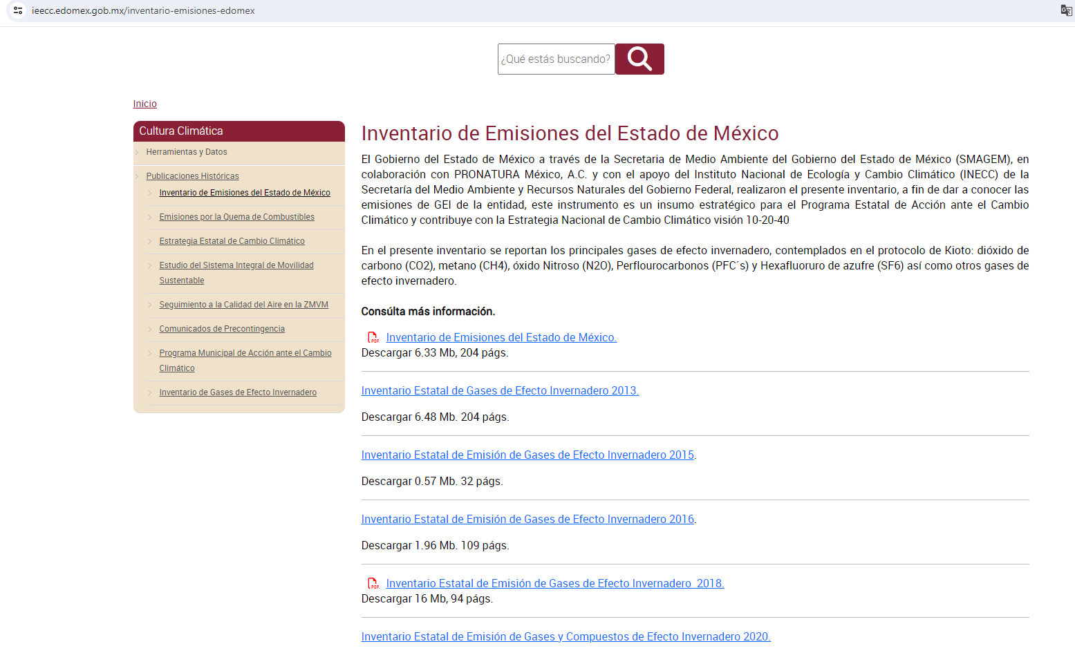

2. Este Instituto consultó el Inventario Estatal de Emisiones de Gases y Compuestos de Efecto Invernadero 2020, visualizando así las siguientes consideraciones:



Con lo anteriormente ilustrado, queda de manifiesto que en efecto, en el portal referido por el **Sujeto Obligado** en respuesta obran los inventarios de emisiones de gases de efecto invernadero, generados durante los años 2013 al 2020, los cuales se realizan de manera bianual, sin embargo, es importante enfatizar que **la parte Recurrente** no impugnó esta parte de la respuesta, por lo tanto, se tiene por consentido este elemento.

Ahora bien, por cuanto hace a las emisiones de gases de efecto invernadero, presentadas de manera desglosada, este Organismo Garante pudo constatar que en este inventario en referencia, se presenta la información por año, sector, subcategoría y tipo de gas emitido tal como se muestran en las siguientes ilustraciones:

**Energía:**

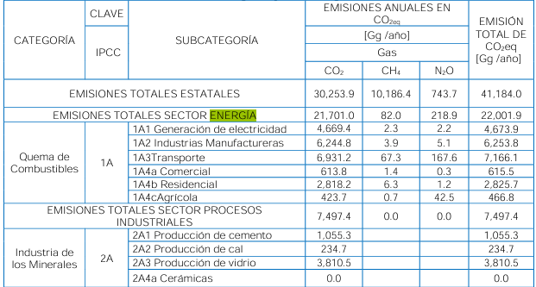

**Procesos Industriales:**

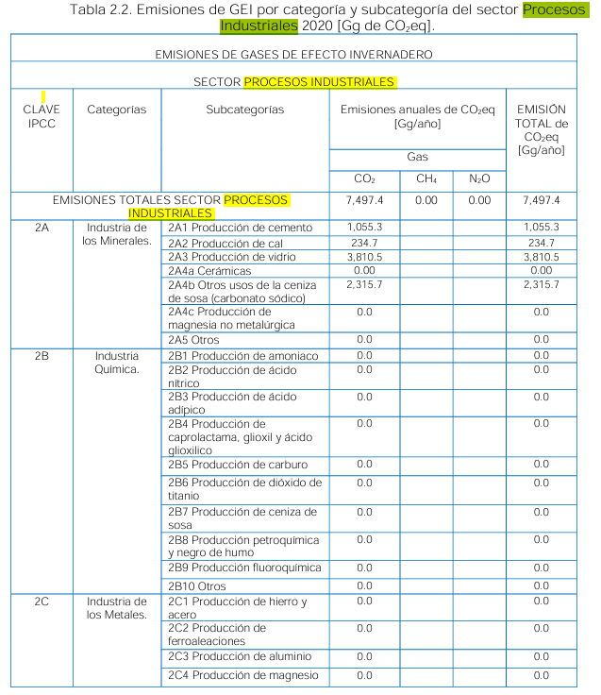

**Agricultura y Residuos:**

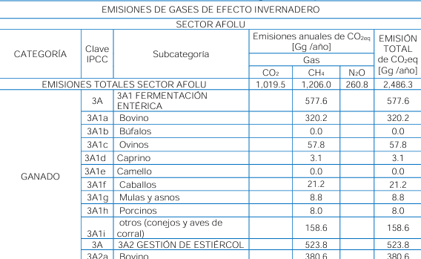

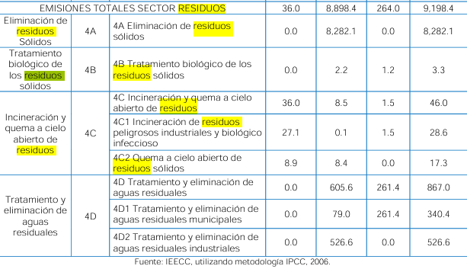

A mayor abundamiento, resulta pertinente traer a colación lo dispuesto por la Ley de Cambio Climático del Estado de México, la cual mandata lo siguiente respecto a los inventarios de emisiones en comento:

*“Artículo 27.-* ***El Inventario es el instrumento que contiene la estimación de las emisiones antropógenas de gases de efecto invernaderos*** *regulados por la presente Ley,* ***generados por las fuentes de competencia federal, estatal y municipal****, así como la absorción por los sumideros, que se ubican dentro del territorio del Estado de México.*

***Artículo 28.- Para la estimación de las emisiones del Inventario, la Secretaría, con el apoyo del Instituto y de los Ayuntamientos, obtendrá la información de las fuentes de competencia federal, estatal y municipal que se ubican dentro del territorio del Estado de México, de establecimientos o instalaciones, públicas o privadas, y de fuentes móviles, fijas o semifijas, ordenadas en los siguientes sectores:***

***I. Energía: La generación de energía y el consumo de combustible en la industria, transporte, comercios y servicios;***

***II. Procesos industriales: La industria minera, química, metálica, electrónica, de papel y alimentaria;***

***III. Agricultura: Quema de residuos agrícolas, fermentación entérica, manejo de estiércol y suelos agrícolas;***

***IV. Uso de Suelo, Cambio de Uso de Suelo y Silvicultura: Conversión de bosques a praderas, cambios en los almacenes de carbono y cambios en la biomasa forestal y leñosa; y***

***V. Desechos: Disposición final de residuos sólidos urbanos o su incineración y plantas de tratamiento de aguas residuales, domésticas e industriales.****” (Énfasis añadido)*

En armonía con lo anteriormente referido, el Reglamento de la Ley de Cambio Climático del Estado de México señala lo siguiente sobre el inventario en comento:

*“ARTÍCULO 29. La integración del Inventario deberá realizarse de conformidad con las directrices y metodologías que, para tal efecto, emita el INECC, las normas técnicas estatales aplicables o, en su caso, los informes metodológicos emitidos por el IPCC.*

***ARTÍCULO 30. El Inventario contendrá la información siguiente:***

***…***

***VI. Los resultados de la estimación de las emisiones de gases de efecto invernadero, identificadas por tipo de contaminante y por cada Sector.***

***VII. Las tendencias en las emisiones de gases de efecto invernadero, identificadas por tipo de contaminante y por cada Sector.***

***…****” (Énfasis añadido)*

Como se puede visualizar con la cita previamente realizada, los inventarios de emisiones de gases de efecto invernadero contendrán una serie de elementos, de la cuales destacan los sectores de las fuentes emisoras, el año, los resultados de las emisiones de gases de efecto invernadero y las tendencias en las emisiones de gases de efecto invernadero identificadas por tipo de contaminante y sector, puntos que se reitera, son peticionados inicialmente por la persona solicitante, pues desde la solicitud de información, **se expresó puntualmente que la pretensión era obtener información desglosada respecto de las emisiones de gases de efecto invernadero totales anuales de todas las fuentes emisoras de competencia estatal y municipal reguladas por la Ley de Cambio Climático del Estado de México, misma que se insiste, efectivamente obra en los inventarios remitidos en respuesta**, por consiguiente, toda vez que el **Sujeto Obligado** si proporcionó la liga electrónica en la que **la parte Recurrente** puede localizar la información solicitada y contrario a lo que señaló en su escrito recursal, si obra lo solicitado, es decir, la información desglosada sobre las emisiones de gases de efecto invernadero, tal como lo prevé el artículo 161 de la Ley de Transparencia Local, se determina que los agravios hechos valer por **la parte Recurrente** devienen **INFUNDADOS** y, por lo tanto, resulta procedente **CONFIRMAR** la respuesta emitida por el **Sujeto Obligado** en términos de la fracción II del artículo 186 de la Ley de Transparencia y Acceso a la Información Pública del Estado de México y Municipios.

Así, con fundamento en lo prescrito en los artículos 5 párrafos trigésimo segundo, trigésimo tercero y trigésimo cuarto, fracciones IV y V de la Constitución Política del Estado Libre y Soberano de México; 2, fracción II; 29, 36 fracciones I y II; 176, 178, 181, 185 de la Ley de Transparencia y Acceso a la Información Pública del Estado de México y Municipios, este Pleno:

**R E S U E L V E:**

**Primero.** Resultan **infundados** los motivos de inconformidad aducidos por **la parte Recurrente** en el recurso de revisión **04724/INFOEM/IP/RR/2023**; por lo que, en términos de los argumentos señalados en el **Considerando Cuarto**, se **CONFIRMA** la respuesta emitida por el **Sujeto Obligado.**

**Segundo**. Notifíquese, vía **SAIMEX**, al Titular de la Unidad de Transparencia del **Sujeto Obligado**, la presente resolución para su conocimiento.

**Tercero.  Notifíquese,** a **la parte** **Recurrente** la presente resolución vía **SAIMEX**, así como que de conformidad con lo establecido en el artículo 196 de la Ley de Transparencia y Acceso a la Información Pública del Estado de México y Municipios podrá impugnarla vía Juicio de Amparo en los términos de las leyes aplicables.

ASÍ LO APROBÓ POR UNANIMIDAD DE VOTOS EL PLENO DEL INSTITUTO DE TRANSPARENCIA, ACCESO A LA INFORMACIÓN PÚBLICA Y PROTECCIÓN DE DATOS PERSONALES DEL ESTADO DE MEXICO Y MUNICIPIOS, CONFORMADO POR LOS COMISIONADOS JOSÉ MARTÍNEZ VILCHIS; MARÍA DEL ROSARIO MEJÍA AYALA; SHARON CRISTINA MORALES MARTÍNEZ; LUIS GUSTAVO PARRA NORIEGA Y GUADALUPE RAMÍREZ PEÑA; EN LA OCTAVA SESIÓN ORDINARIA CELEBRADA EL SEIS DE MARZO DE DOS MIL VEINTICUATRO, ANTE EL SECRETARIO TÉCNICO DEL PLENO ALEXIS TAPIA RAMÍREZ.